1.数据预处理
由于日志记录了丰富的运行时信息，在软件系统开发和维护中被广泛采用。近年来，随着软件规模和复杂性的增加，日志量也在快速增长。为了高效有效地处理这些大量的日志，一系列的研究重点是开发智能和自动化的日志分析技术[1]。
我们的研究基于Loghub，一个由Zhu et al., 2023 [1]创建的大型日志数据集。loghub提供了从分布式系统、超级计算机、操作系统、服务器应用程序等各种软件系统收集的真实日志数据集。我们使用的数据集如下表所示。
表1 论文中应用的数据集
Dataset | Description | Type | Lines | Size | Labeled
HDFS | Hadoop distributed file system log | Distributed system | 11,175,629 | 1.47GB | Y
BGL | Blue Gene/L supercomputer log | Super computer | 4,747,963 | 708.76MB | Y
Thunderbird | Thunderbird supercomputer log | Super computer | 211,212,192 | 29.60GB | Y
Linux | Linux system log | Opreating system | 25,567 | 2.25MB | N
Apache | Web server error log | Server application | 56,481 | 4.90MB | N

我们选取一些有代表性的数据集，例如，分布式文件系统HDFS、操作系统Linux、超级计算机BGL等。对不同类型的数据集应用不同的处理策略。
1.1日志掩码处理
由于结构化日志生成过程，表示特定对象的参数的文本格式可以很容易地使用正则表达式来识别[2]。这些参数始终与异常无关，并使深度模型训练复杂化。因此，我们使用<*>替换每个变量参数，如帐户、目录路径和IP地址。得益于这样的处理，日志信息中的无关信息可以得到有效去除，帮助LLM更好地理解日志内容。
Before:
2354412 floating point alignment exceptions ;-; 2354412 floating point alignment exceptions
iar 001061e8 dear 0247015c ;-; iar 00106200 dear 0247016c ;-; iar 001061b4 dear 024701dc
ciod: Received signal 15, code=0, errno=0, address=0x000001f2
10668 total interrupts. 0 critical input interrupts. 0 microseconds total spent on critical input interrupts
After:
<*> floating point alignment exceptions ;-; <*> floating point alignment exceptions ;-; <*> floating point alignment exceptions
iar <*> dear <*> ;-; iar <*> dear <*> ;-; iar <*> dear <*> ;-; iar <*> dear <*> ;-; iar <*> dear <*>
ciod: Received signal <*>, code=<*>, errno=<*>, address=<*>
<*> total interrupts. <*> critical input interrupts. <*> microseconds total spent on critical input interrupts

1.2 日志文件分块

在HDFS环境中，我们采用会话窗口策略，该策略涉及基于每个日志消息中存在的block_id将日志消息分组为序列。每个会话都使用基本事实进行标记。
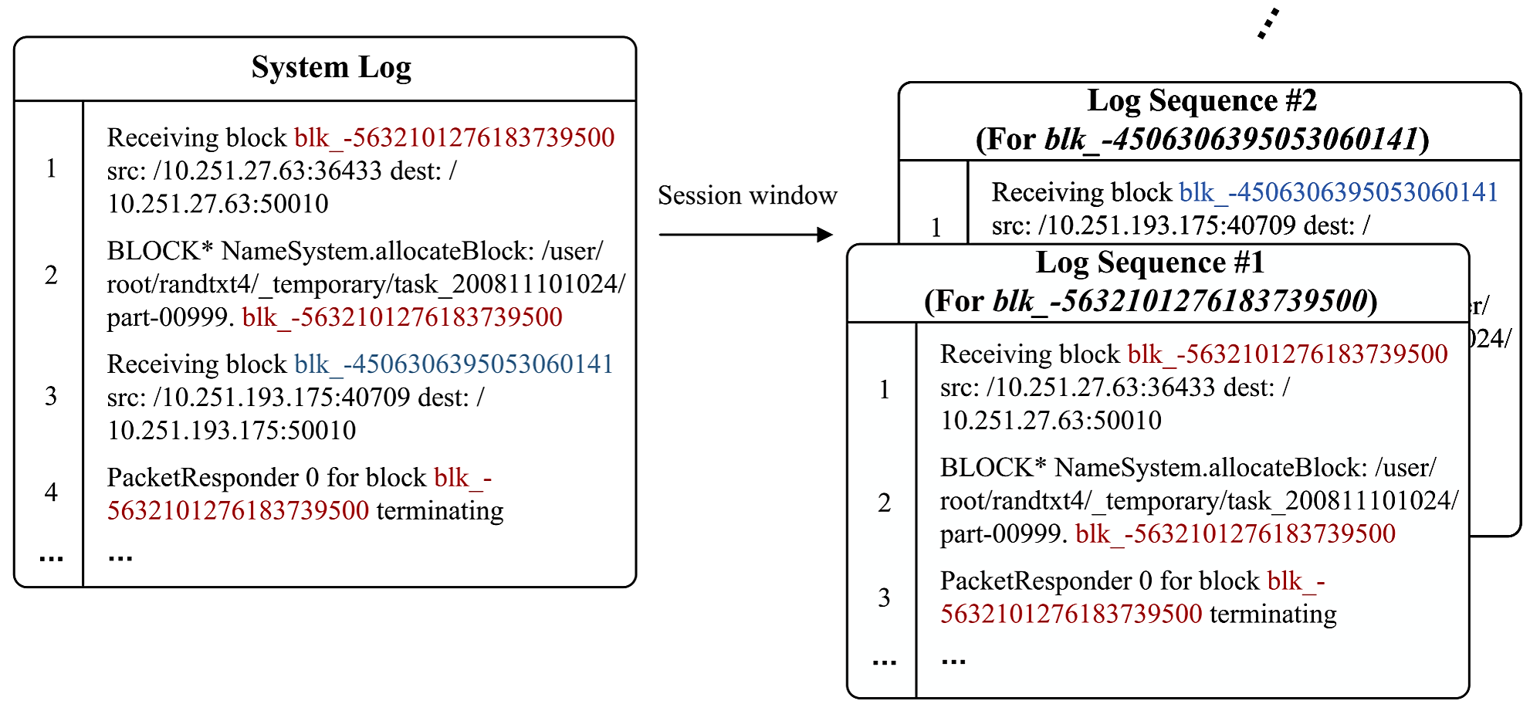
对于其他数据集，包括BGL、Thunderbird、Liberty和Linux，我们使用滑动窗口策略对日志消息进行分组，窗口大小为100条消息，步长为100条消息。根据基本事实，如果日志序列包含至少一条异常日志消息，则该日志序列被视为异常。
2.模型架构
LogLLM 采用 BERT（Transformer编码器）从日志消息中提取语义向量，同时利用基于Transformer解码器的模型 Llama 对日志序列进行分类。同时，为确保对日志语义的一致理解，引入projector模块来对齐 BERT 和 Llama 的向量表示空间。
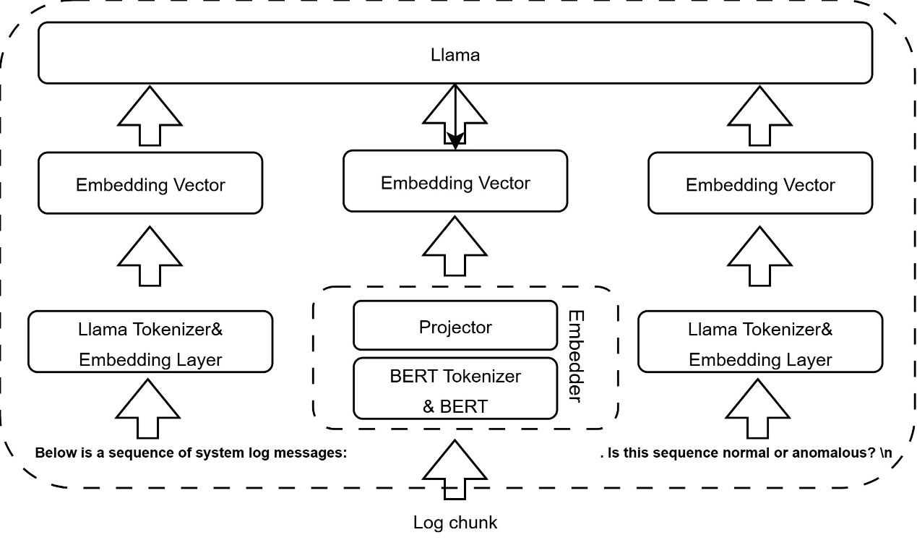
2.1 Bert
BERT 用于提取日志消息的向量表示。每条日志消息经预处理后，使用 BERT 分词器和 BERT 模型编码为语义向量。
2.2 Llama
Llama 用于对日志序列进行分类。根据嵌入的日志序列生成相应的文本查询，每个查询由三个部分组成：
a.第一部分介绍日志序列，例如“以下是系统日志消息的序列：”
b.第二部分包括投影仪输出的令牌嵌入 E。
c.第三部分询问该序列是否异常，例如询问“该序列是正常的还是异常的？”。
第一和第三部分分别输入Llama tokenizer分词器和Llama embedding layer嵌入层。然后将三个部分的token embeddings连接起来，输入给Llama。
2.3 Projector
projector为线性层，对齐 BERT 和 Llama 的向量表示空间。
[1] Zhu J, He S, He P, et al. Loghub: A large collection of system log datasets for ai-driven log analytics[C]//2023 IEEE 34th International Symposium on Software Reliability Engineering (ISSRE). IEEE, 2023: 355-366.
[2] V.-H. Le and H. Zhang, “Log parsing with prompt-based few-shot learning,” in 2023 IEEE/ACM 45th International Conference on Software Engineering (ICSE). IEEE, 2023, pp. 2438–2449.

